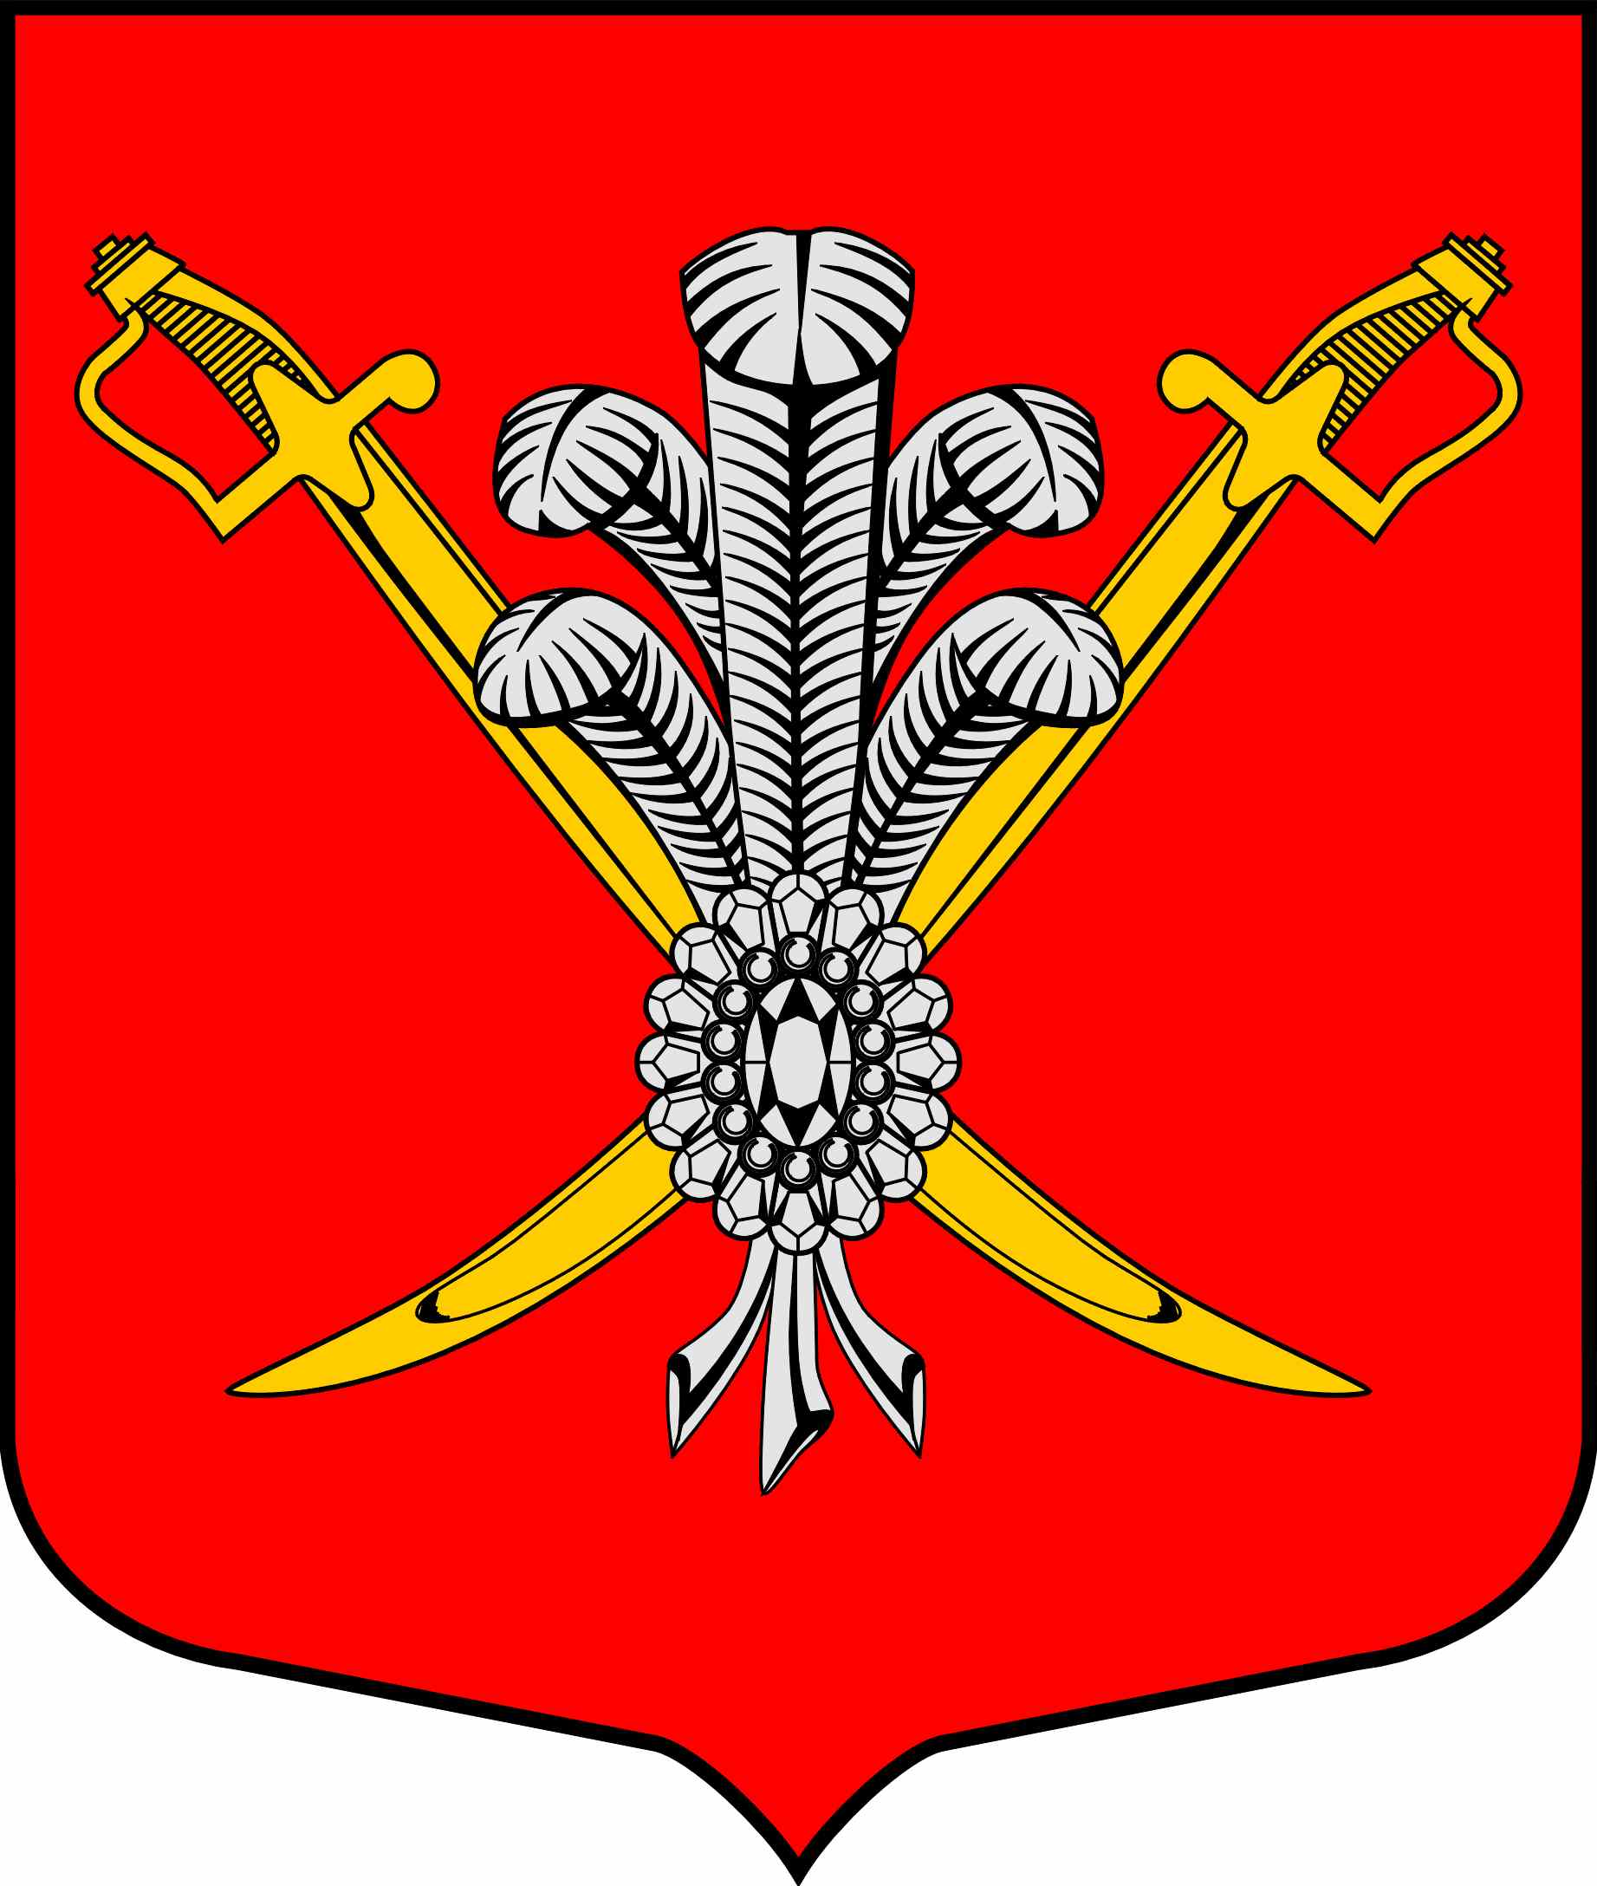

ВНУТРИГОРОДСКОЕ МУНИЦИПАЛЬНОЕ ОБРАЗОВАНИЕ

САНКТ-ПЕТЕРБУРГА МУНИЦИПАЛЬНЫЙ ОКРУГ КОЛОМЯГИ

(МО КОЛОМЯГИ)

Местная администрация

ПОСТАНОВЛЕНИЕ

25.07.2019 № 192
О внесении изменений в постановление местной администрации внутригородского муниципального образования Санкт-Петербурга муниципальный округ Коломяги от 10.12.2018 № 299
В соответствии с рекомендациями Юридического комитета Администрации Губернатора Санкт-Петербурга от 03.07.2019 № 15-30-751/19-0-0, местная администрация постановляет:
- Внести следующие изменения в постановление местной администрации внутригородского муниципального образования Санкт-Петербурга муниципального округа Коломяги от 10.12.2018 г. № 299 «Об утверждении Положения о порядке представления лицом, поступающим на работу на должность руководителя муниципального учреждения, и руководителем муниципального учреждения сведений о доходах, имуществе и обязательствах имущественного характера и Положения о проверке достоверности и полноты сведений о доходах, об имуществе и обязательствах имущественного характера, предоставленных лицом, поступающим на работу на должность руководителя муниципального учреждения и руководителем муниципального учреждения в новой редакции» (далее – Постановление от 10.12.2018 г. № 299):
- наименование Постановления от 10.12.2018 г. № 299 изложить в следующей редакции: «Об утверждении Положения о порядке представления лицом, поступающим на работу на должность руководителя муниципального учреждения, а также руководителем муниципального учреждения сведений о своих доходах, имуществе и обязательствах имущественного характера и сведений о доходах, имуществе и обязательствах имущественного характера своих супруги (супруга) и несовершеннолетних детей и Положения о порядке проверки достоверности и полноты сведений о доходах, об имуществе и обязательствах имущественного характера представляемых гражданами, поступающими на работу на должности руководителей муниципальных учреждений, и лицами, замещающими эти должности, в новой редакции»;
- в пункте 1 Постановления от 10.12.2018 г. № 299 после слов «а также» слово «руководителя» заменить словом «руководителем»;
- в пункте 2 Постановления от 10.12.2018 г. № 299 слова «руководителей муниципального бюджетного и автономного учреждений» заменить словами «руководителей муниципальных учреждений»;
- в наименовании Положения, содержащегося в приложении 1 к Постановлению от 10.12.2018 г. № 299, после слов «а также» слово «руководителя» заменить словом «руководителем»;
- в подпункте «а» пункта 2 Положения, содержащегося в приложении 1 к Постановлению от 10.12.2018 г. № 299, слова «федерального государственного учреждения» заменить словами «муниципального учреждения»;
- наименование Положения, содержащегося в приложении 2 к Постановлению от 10.12.2018 г. № 299, изложить в следующей редакции: «Положение о порядке проверки достоверности и полноты сведений о доходах, об имуществе и обязательствах имущественного характера, представляемых гражданами, поступающими на работу на должности руководителей муниципальных учреждений, и лицами, замещающими эти должности»;
- в пункте 1 Положения, содержащегося в приложении 2 к Постановлению от 10.12.2018 г. № 299, слово «руководителя» заменить словом «руководителем».
2. Контроль за исполнением настоящего постановления оставляю за собой.

Глава местной администрации В.Д. Крылов

